LE KIWI
Le kiwi est un oiseau qui vit en Océanie et plus précisément en Nouvelle-Zélande. Il est de la taille d'une poule.
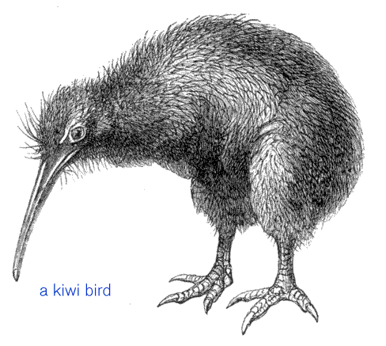
Il habite dans la forêt.
Il ne peut pas voler car ses ailes ne mesurent que 5 cm de long et sont cachées sous son plumage. Par contre, il trotte. Quand il se repose, il niche dans un trou qu'il a creusé dans le sol grâce à ses puissantes griffes.
Le kiwi vit la nuit et ne voit pas bien. Il flaire sa nourriture ce qui est exceptionnel pour un oiseau. Le kiwi n'a pas ses narines près de -sa tête mais au bout de son long bec qu'il utilise pour trouver sa nourriture dans le sol de la forêt.
Il mesure 55 cm et pèse 3 kg. Le mâle et la femelle vivent toute l'année ensemble.
Son corps est couvert de petites plumes qui ressemblent à des poils. Il n'a pas de queue. Le kiwi a de fortes pattes aux grands doigts.
Nourriture
Il se nourrit de vers de terre et d'insectes qu'il attrape avec son long bec.
Quand il est à la recherche de sa nourriture, il pousse des petits cris : kiwi ... kiwi ... kiwi...
Reproduction

L'œuf du kiwi mesure 13 cm de long et pèse très lourd., Il est énorme par rapport à la femelle. Il est presque aussi gros qu'un neuf d'autruche.
C'est le mâle qui couve l'œuf pondu. Il passe ses journées accroupi, en attendant que le petit sorte de l'œuf. Le poussin se nourrit seul quelques jours après
l'éclosion.
∎ Où habite t-il ?
- Comment se déplace-t-il ?
- De quoi son corps est-il recouvert ?
- Quelle est la taille du kiwi ? Quel est son poids ?
- De quoi se nourrit-il ?
- Comment repère-t-il sa nourriture ?
- Combien pond-elle d'œufs ?
Prénom :………………….. date………………………..
Dessin du kiwi
Allez entrer kiwi dans google images .
Que fait le mâle ?

Pourquoi on l’appelle le kiwi ?

